Анализ деятельности МО начальной школы
МБОУ «СОШ №2 ст. Архонская»
за 2013-2014 учебный год.

Работая по теме: Качество образования как целевой ориентир национальной образовательной инициативы «Наша новая школа», поставлены
Цели:
- Обновление и совершенствование образовательного процесса через применение личностно-ориентированной технологии.
- Повышение эффективности и качества образования в начальной школе в условиях ФГОС НОО.
Задачи:
1. Активно внедрять в педагогическую деятельность стандарты второго поколения
2. Произвести отбор методов, средств, приемов, технологий, соответствующих новым ФГОС.
3. Внедрить в практику работы всех учителей МО технологии, направленные на формирование компетентностей обучающихся: технологию развития критического мышления, информационно-коммуникационную технологию, игровые технологии, технологию проблемного обучения, метод проектов, метод самостоятельной работы
4. Накопить дидактический материал, соответствующий новым ФГОС.
5. Совершенствовать формы работы с одаренными учащимися.
6. Осуществлять психолого-педагогическую поддержку слабоуспевающих учащихся.
7. Создание условий для активизации познавательной деятельности и повышения уровня качества знаний и умений учащихся путем повышения эффективности педагогического процесса.
8. Выявление и обобщение передового педагогического опыта в работе учителей начальных классов.
9. Формирование общеучебных и исследовательских умений у младших школьников.
10. Охрана и укрепление физического и психологического здоровья детей.
11. Развитие ребенка как субъекта отношений между людьми, с миром, с собой.
12. Обеспечить взаимодействия игровой и учебно-познавательной деятельности в учебном процессе и во внеучебных занятиях.

В течение всего учебного года администрацией школы проводился контроль ведения документации учителями, выполнением программы, а также наблюдение за качеством обученности учащихся. На МО проводились консультации по правильному оформлению журналов, тематического планирования и учебно-методического комплекса. Систематически отслеживались результаты контрольных работ по предметам с целью наблюдения роста успеваемости учащихся начальной школы.
На заседаниях МО использовались различные формы работы: доклады, презентации, мастер классы, сообщения. Все учителя начальной школы прошли дистанционные курсы по инклюзивному образованию.

Участие учителей МО начальных классов в методической работе.

№ | ФИО учителя | Тема выступления на МО, открытый урок
1 | Удовыченко Л.Н. | « Современные требования к образовательной среде в начальной школе».  1а кл « Что мы знаем о птицах». (окружающий мир)  « Прибавление числа 3» (математика)
2 | Александрова Т.А. | «Приобщение учащихся к учебному поиску на уроках окружающего мира».  2б кл «Москва- Столица России» (окружающий мир)  Урок- встреча с депутатом Станичного Совета , посвящённый 20- летию Конституции.  Урок- встреча с работником МЧС
3 | Шаталова Л.В. | «Здоровьесберегающие технологии в процессе обучения младших школьников»  3а кл «Измерение времени».»(математика)
4 | Умрихина Н.Ю. | «Методы и приемы словарной работы на уроках русского языка»  4б кл «Глагол» (русский язык)
5 | Варбанец А.А. | «Развитие орфографической зоркости у младших школьников»  «Условия реализации инклюзивного образования».  1в кл «Буква Ж» (чтение)  1б кл « Вычитание числа 2» (математика)
6 | Клочко Н.А. | «Приемы активизации познавательной деятельности на уроках чтения»  Урок- встреча с депутатом Станичного Совета , посвящённый 20- летию Конституции.  Урок по чтению «Зимовье зверей»  Урок- встреча с работником МЧС
7 | Лях В.М. | «Инновационные технологии в обучении и воспитании младших школьников»  4а кл «Математика в углу» (математика)

Публикации учителей МО

№ | ФИО учителя | Название статьи
1 | Клочко Н.А. | 1.Урок по русскому языку в 3 классе на тему;"Безударные гласные в окончаниях имён существительных 1 склонения" Начальная школа XXI века  2.Урок по математике в 4 классе на тему "Задачи на движение" УМК "Начальная школа XXI века"  3.Занятие кружка "Моя родословная" на тему: "Тайна моего имени"(Составление "именной" снежинки).  4.Внеурочная деятельность. ФГОС  5.План воспитательной работы на 2 полугодие
2 | Варбанец А.А. | 1.Презентация к уроку русского языка «Введение понятия «имя прилагательное».  2.Кл.час «Удивительный мир музыки».  3.Урок ИЗО «Зима».  4.Кл.час «Добру пусть откроется сердце».  5.Литературная викторина «Счастливый случай».  6.Урок и презентация «Знакомство с буквой Ж».  7.Презентация к уроку грамоты «Буква Сс».  8.Кл.час «Жить как люди».  9.Род.собрание «Счастливая семья. Какая она?».  10. Урок Знаний.
3 | Шаталова Л.В. | 1.Кл.час «Семейные традиции»  2.Занятие кружка «юный исследователь»  3.Занятие кружка «История олимпийских игр»  4.Урок окружающего мира «Чудеса моря»  5.Урок русского языка «Состав слова»

Участие и результат в интеллектуальных конкурсах разного уровня.

№ п/п | Название  конкурса | Кол – во победителей и призёров | Кол – во участников
1 | Всероссийская дистанционная олимпиада по литературному чтению  на портале «Вот - задачка» | 8 | 9
2 | VI Всероссийская дистанционная.олимпиада по окружаюему миру на портале «Вот- задачка» | 10 | 12
3 | «Инфознайка» | 4 | 9
4 | Всероссийская олимпиада по русскому языку «Русский медвежонок» | 4 | 40
5 | «British Bulldog»  (английский язык) | 2 | 2
6 | Всероссийский конкурс «Эрудит России» по литературному чтению. | 1 | 5
7 | «Кенгуру» | 4 | 47
8 | Всероссийская дистанционная олимпиада по русскому языку на сайте infourok.ru | 11 | 15
9 | Всероссийский конкурс «Эрудит России» по математике | 1 | 1
10 | «Золотое руно» |  | 6
11 | Всероссийский конкурс «Эрудит России» по окружающему миру |  | 3
12 | Блиц-турнир по русскому языку «Путешествие по Лингвистии» | 9 | 24
13 | Всероссийская дистанционная олимпиада по математике на сайте videourok.ru | 10 | 16
14 | «Литературные страни-цы» на портале "Продленка» | 2 | 2
15 | Всероссийская дистанционная.олимпиада по математике на портале «Вот- задачка» | 2 | 4
16 | «Молодежный чемпионат по русскому языку» |  | 7
17 | Всероссийская дистанционная олимпиада по русскому языку на портале «Вот - задачка» | 4 | 6
18 | Всероссийский конкурс «Эрудит России» по русскому языку | 1 | 1
19 | Всероссийская дистанционная олимпиада по математике для 1–4классов «Гений математики» | 2 | 2
20 | Всероссийский конкурс «Эрудит России» - «Умница» | 3 | 11
21 | Международный конкурс «На крыльях снежного вихря» (русский язык) |  | 18
22 | «Нескучный русский с Буквознаем» -дистанционная всероссийская олимпиада. |  | 9
23 | Всероссийский конкурс «Васины задачки». |  | 10
24 | Всероссийская викторина «Остров Сокровищ». |  | 6
 | итого | 78 | 265

В результате работы ожидались:
-рост качества знаний обучающихся;
-овладение учителями МО системой преподавания предметов в соответствии с новым ФГОС;
-создание условий в процессе обучения для формирования у обучающихся ключевых компетентностей.

АНАЛИЗ
контрольных работ по математике в начальных классах за 4 четверть
2013-2014гг.

класс | число уч-ся | «5» | «4» | «3» | «2» | «1» | успеваемость | кач-во знаний | учитель
2а | 23-23 | 3 | 10 | 3 | 7 | - | 68% | 57% | Клочко Н.А.
2б | 20-19 | 2 | 8 | 4 | 5 | - | 73% | 52% | АлександроваТ.А.
3а | 20-18 | 6 | 7 | 3 | 2 | - | 89% | 72 % | Шаталова Л.В.
3б | 18-14 | 3 | 6 | 3 | 2 | - | 86% | 64% | Шаталова Л.В.
4а | 16-15 | 3 | 7 | 5 | - | - | 100% | 67% | Лях В.М.
4б | 21-18 | 4 | 5 | 9 | - | - | 100% | 50% | Умрихина Н.Ю.

АНАЛИЗ
контрольных работ по русскому языку в начальных классах за 4четверть
2013-2014гг.
класс | число уч-ся | «5» | «4» | «3» | «2» | «1» | успеваемость | кач-во знаний | учитель
2а | 23-21 | 3 | 6 | 4 | 6 | 2 | 62% | 43% | Клочко Н.А.
2б | 20-18 | 1 | 4 | 6 | 5 | 2 | 61% | 27% | АлександроваТ.А.
3а | 20-17 | - | 6 | 5 | 4 | 2 | 65% | 36% | Шаталова Л.В.
3б | 18-16 | 1 | 5 | 2 | 5 | 3 | 50% | 38% | Шаталова Л.В.
4а | 16-15 | 4 | 9 | 2 | - | - | 100% | 87% | Лях В.М.
4б | 21-20 | 5 | 7 | 10 | - | - | 100% | 60% | Умрихина Н.Ю.

АНАЛИЗ
техники чтения в начальных классах за 4четверть 2013-2014гг.
класс | число уч-ся | «5» | «4» | «3» | «2» | успеваемость | кач-во знаний | учитель
2а | 23-23 | 14 | 4 | 4 | 1 | 96% | 78% | Клочко Н.А.
2б | 20-20 | 13 | - | 3 | 4 | 80% | 65% | АлександроваТ.А.
3а | 20-18 | 15 | 2 | 1 | - | 100% | 94% | Шаталова Л.В.
3б | 18-15 | 10 | 1 | - | 4 | 62% | 62% | Шаталова Л.В.
4а | 16-15 | 13 | 1 | - | 1 | 93% | 93% | Лях В.М.
4б | 21-20 | 13 | 3 | - | 4 | 80% | 80% | Умрихина Н.Ю.

Сравнительный анализ контрольных работ за 2013-2014 уч.год

Повышение качества знаний по математике:
2а кл на 20% учитель Клочко Н.А.
2б кл на 37% учитель Александрова Т.А.
3б кл на 21% учитель Шаталова Л.В.
4а кл на 13% учитель Лях В.М.
4б кл на 21% учитель Умрихина Н.Ю.
Повышение качества знаний по русскому языку:
4а кл на 41% учитель Лях В.М.
4б кл на 32% учитель Умрихина Н.Ю.
Повышение качества знаний по чтению:
2а кл на 15% учитель Клочко Н.А.
4а кл на 16% учитель Лях В.М.
Понижение качества знаний по русскому языку:
2а кл на 32% учитель Клочко Н.А.
3б кл на 28% учитель Шаталова Л.В.
Понижение качества знаний по чтению:
2б кл на 9% учитель Александрова Т.А.

Использовались следующие технологии в работе:
-личностно-ориентированный подход;
- создание условий для успешного учения (ситуации успеха);
- активизация познавательной деятельности и интереса к предметам;
- формирование умения ставить цель и находить пути, средства к её достижению;
- формирование умения контроля и самоконтроля, оценки и самооценки;
- приобщение к поисковой и творческой деятельности;
- создание атмосферы эмоционального комфорта на уроке;
- своевременное фиксирование достижений обучающихся.

1-3классы в этом учебном году обучались по ФГОСТ.
В школе работала Группа кратковременного пребывания для детей 5-6 лет (подготовка к обучению в 1 классе) по программе Н.Ф.Виноградовой.
Ребята 1-3кл. имели возможность посещать 10 кружков различного направления:
- «Занимательная грамматика».
- «В гостях у сказки».
- «Юный Архимед».
- «Волшебный карандаш».
- «Здоровое питание».
- «Веселый этикет ».
- «Очумелые ручки».
- « Осетия – мой край родной»
- «Моя родословная».
- « Художественная гимнастика ».

Кроме запланированных воспитательных мероприятий, каждый год ребята начальной школы являются активными участниками традиционных праздников: Фестиваль танца, День Учителя, Новогоднее представление, Смотр строя и песни к 23 Февраля, 8 Марта, Праздник Масленицы, празднование Дня Победы, День пожилого человека, конкурсы поделок и рисунков (см. сайт школы). Многие ребята являлись участниками и победителями дистанционных олимпиад «Кенгуру», «Русский медвежонок» и др.

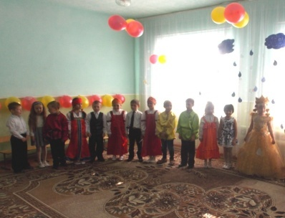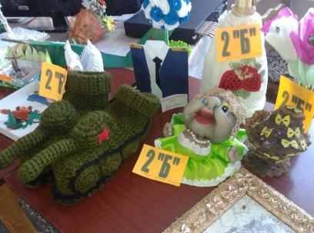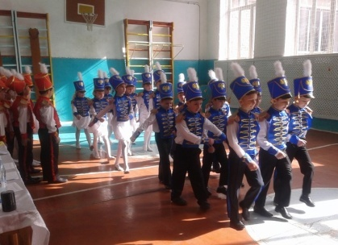

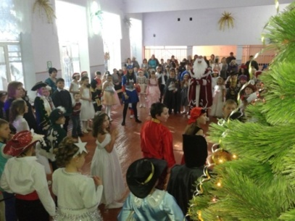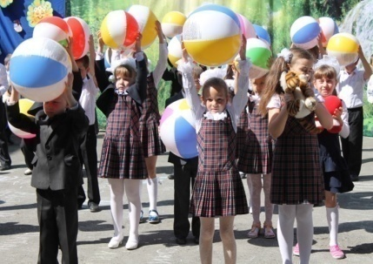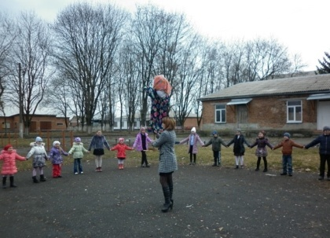

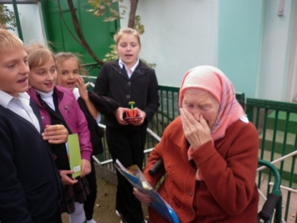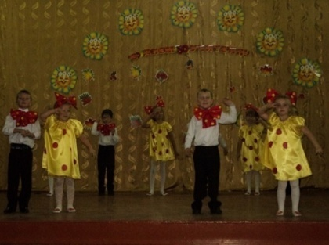

В апреле ребята впервые участвовали в конкурсе робототехники и показали отличные результаты, собрав самый сложный из объектов «Аллигатор» за 8 минут. Но самое важное то, что дети получили массу положительных эмоций, и неподдельный интерес к роботостроению.

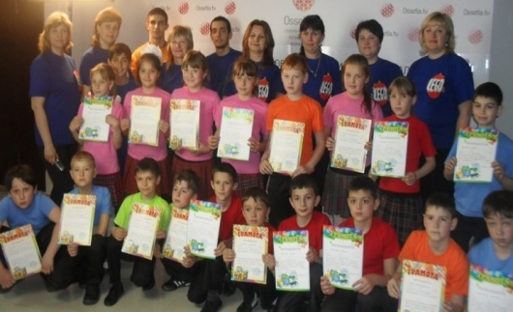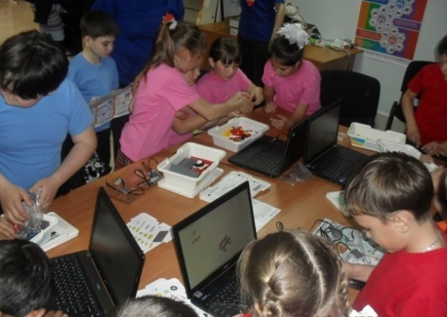

26 марта прошла комплексная олимпиада среди учащихся 2-4 классов. Каждому участнику была предоставлена возможность показать свои знания. Членами комиссии: Клочко Н.А. , Удовыченко Л.Н. , Шкиль Л.В. были проверены работы учащихся и подведены итоги.
Среди четвертых классов – I место заняла Товмасян Ирена,
II-место Шаталова Дарья,
III-место поделили Алексеевская Виктория и Зелигаев Азамат.
Среди третьих классов – I место занял Журавлев Артем,
II-место Сидорова Тамара ,
III-место поделили Лысоконь Алена и Кондратьева Екатерина.
Ребята из вторых классов получили сертификаты участников.
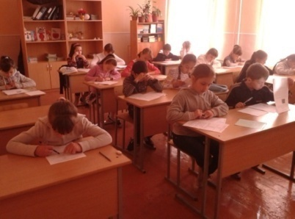

Большое внимание уделялось мероприятиям по правилам дорожного движения, безопасного поведения дома и на улице, воспитанию здорового образа жизни, патриотическому воспитанию, а так же ребята были участниками мероприятия «Мир без нацизма».

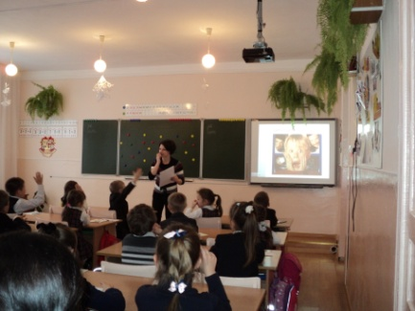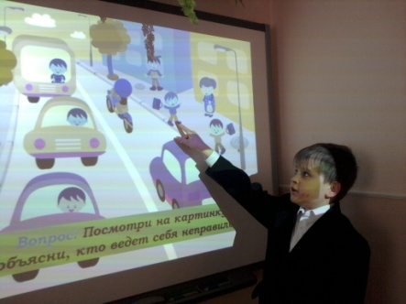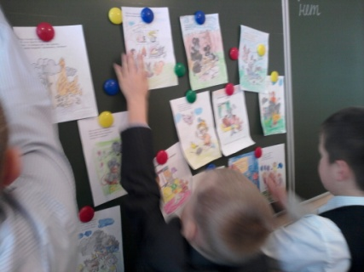

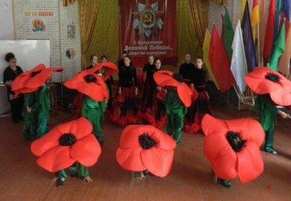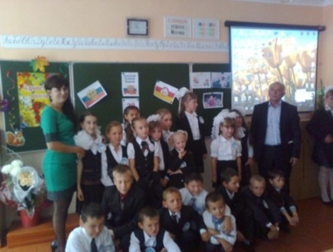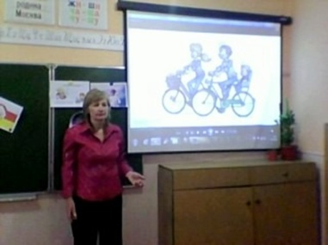

Анализируя работу МО можно отметить, что если развитие личности учителя происходит в творческой группе, то:
- Повышается потребность учителей в новых знаниях. Об этом
свидетельствует их самообразование, освоение новых технологий,
участие в дискуссиях, творческих семинарах, круглых столах.
- Наблюдается высокая творческая активность учителей: обмен опытом
работы, выступления на педагогических советах, МО.
- Происходит быстрый рост педагогического мастерства: открытые
уроки, творческие отчёты, участие в конкурсах разных уровней, выступления на заседаниях МО.
- Проявляется инициатива учителей и развитие организаторских способностей педагогов.
Исходя из выше изложенного, МО учителей нач. классов ставит перед собой на 2014-2015 учебный год следующие цели и задачи:
- Освоение и использование в образовательном процессе современных методик, форм, видов, средств и новых технологий.
- Организация методического сопровождения профессиональной деятельности учителей начальных классов.
- Изучение педагогических потребностей учителей посредством диагностики и мониторинга образовательного процесса в школе.
- Активное включение учителей в педагогический поиск, творческую исследовательскую деятельность.
- Дальнейшее освоение и творческое использование альтернативных УМК.
Успеваемость учащихся начальной школы, результаты диагностик, мониторингов прилагаются (папка МО).

Руководитель МО: Варбанец А.А.

